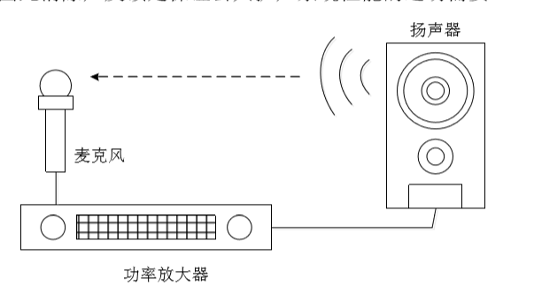

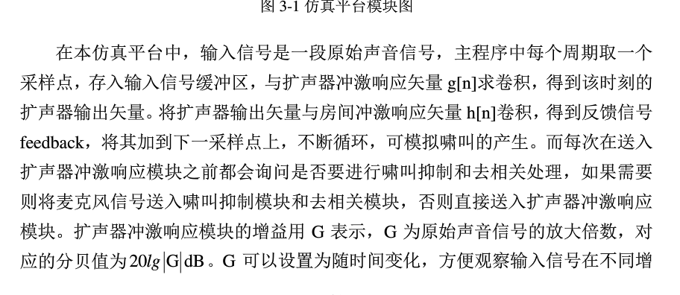

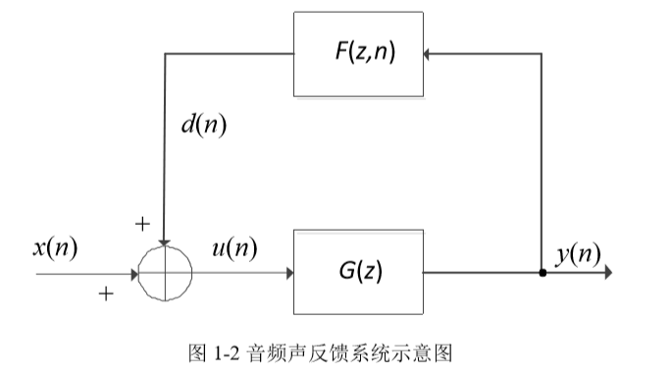

y = filter(b,a,X) 滤除向量X中的数据，其中b是分子系数向量，a是分母系数向量。如果a(1)不等于1的话，则就利用a(1)标准化滤波器系数，可以利用多项式除法使分母变为1；如果 a(1) 等于0，滤波器返回错误值。

自适应滤波器由两个独立部分组成：自适应滤波器对期望信号进行处理，自适应算法调整滤波器系数。自适应滤波器的常见模型如图 2-1 所示， dn是期望信号（或基本的输入信号）， yn是滤波器的输出信号，由参考输入信号xn驱动。 误差信号en是dn与 yn的差值。自适应算法用于调整自适应滤波器系数，使得 en的均方值最小。因此在一个接一个采样的基础上，滤波器系数得到更新。

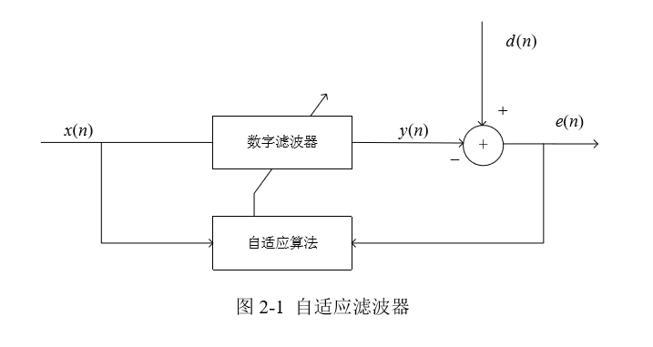

自适应反馈抵消法是估计反馈路径，人为产生与回声路径产生的反馈信号幅度一致且相位完全相反的声信号进行抵消，在信号处理环节切断声学反馈路径，理想情况下，从根本上消除啸叫产生的可能。此外，由于路径估计法在啸叫未发生情况下就对反馈做了抑制，可以消除因反馈而产生的音质变化。

自适应声反馈抵消法：利用 FIR 滤波器来估计声场的反馈路径，通过一定的准则对 FIR 滤波器系数进行自适应更新，以适应不断变化的声场环境，并取得最优化滤波。利用估计的声反馈路径，使得扩声输出信号经 FIR 滤波后输出的信号与反馈信号幅度相同但相位相反，从而抵消掉反馈信号。理想情况下，若声反馈路径估计足够准确，则可以在输入端对声反馈信号进行完全抵消，并可以获得足够高的扩声增益，彻底的杜绝啸叫现象的产生，并且不会因声反馈抑制而降低输出信号音质。

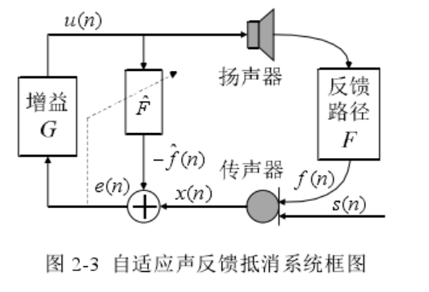

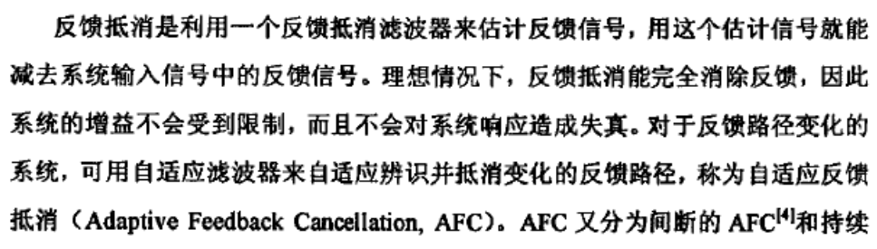

基于自适应滤波的啸叫抑制方法的核心思想是通过自适应辨识出房间的反馈路径，进而从传声器捕获到的声频信号中消除反馈声信号，最终达到抑制啸叫的目的.

众所周知，自适应滤波器的本质是在基于一定输入输出系统结构下提取期望信号中与参考信号相关的成分并获得与参考信号完全不相关的误差信号。因实际系统的语音信号本身的自相关性较强，导致理想的误差信号与参考信号具有较强的相关性，这自适应滤波器的功能本质产生了矛盾，因此，该问题是当前声场匹配法所需要解决的首要问题，解决该问题的基本出发点就是降低误差信号与参考信号的相关性。

对于一个扩声系统，传声器信号y(w)是由源信号成分v(w)和反馈信号成分x(w)组成的，反馈信号是整个信号经放音系统的声学路径传递函数C(w)，由扬声器放音再被传声器拾取得到的，K为扬声器的增益控制。自适应反馈抵消法对于声学路径反馈的控制主要思路是从传声器信号中扣除反馈信号成分，得到残差E更新自适应滤波器G^(w)对实际的反馈路径G(w)进行估计，当G^(w)与G(w)完全匹配时，其产生的重构反馈声x^(w)与x(w)完全一致，则可

以切断反馈路径，达到从根本上消除反馈声所造成的喊叫问题。

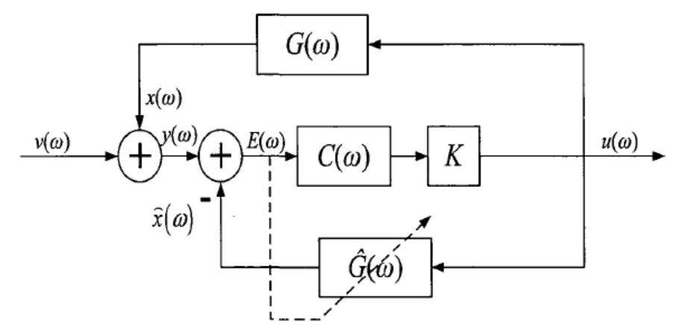

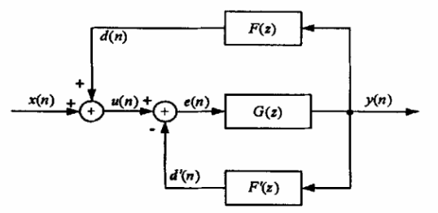

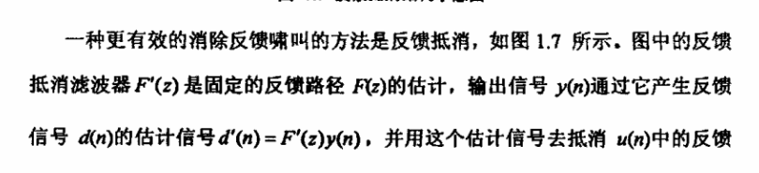

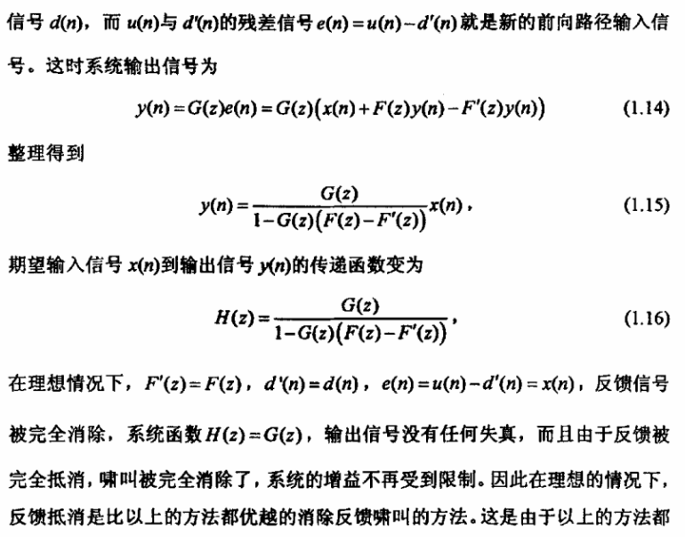

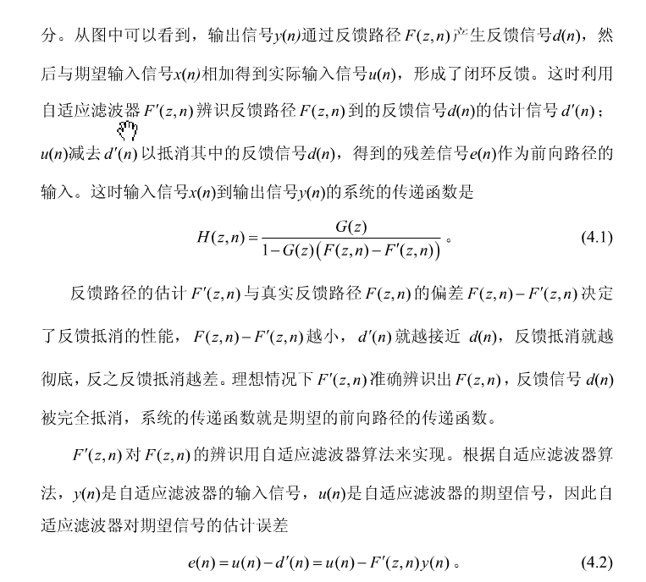

http://ir.ioa.ac.cn/handle/311008/104?mode=full&submit_simple=Show+full+item+record

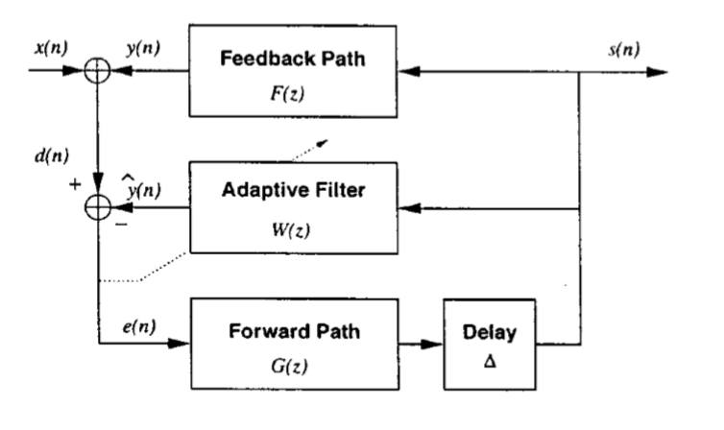

前向路径中的延迟优于消除路径中的延迟，以减小自适应滤波器估计中的偏差。

**LMS滤波器**

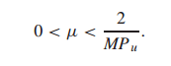

参数更新公式：

http://images2015.cnblogs.com/blog/171407/201702/171407-20170204154423479-110039636.png

权重更新收到输入信号的能量影响较大，输入信号能量越大，步长取值应该较小，保证不容易发散。

步长太大，容易发散。

步长太小，稳定，但是收敛速度慢，相互矛盾。

缺点：

1.逐个点更新，计算量大

2.瞬时跟踪能力较弱

**NLMS滤波器**

将输入信号的能量http://images2015.cnblogs.com/blog/171407/201702/171407-20170204155052620-1082823659.png融合入权重更新公式，则

http://images2015.cnblogs.com/blog/171407/201702/171407-20170204155203323-1107143550.png

http://images2015.cnblogs.com/blog/171407/201702/171407-20170204155027464-743693061.png

优点：对于不太平稳的语音，相对LMS，也有较快的收敛性和平稳性。

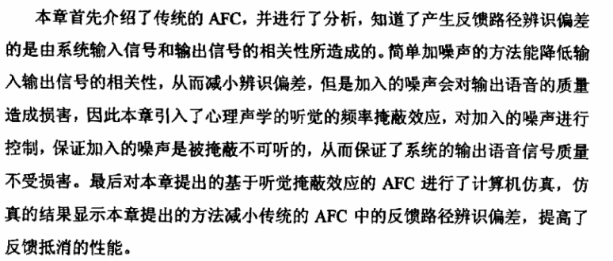

滤波器，每一级都保存了一个经过延时的输入样值，各级的输入连接和输出连接被称为抽头。一个M 阶的[FIR](https://www.baidu.com/s?wd=FIR&tn=SE_PcZhidaonwhc_ngpagmjz&rsv_dl=gh_pc_zhidao) 滤波器将有M+1个抽头。